パンフレット受け渡し確認書

開催期日 | 令和 年 月 日（ ） ～ 令和 年 月 日（ ）
ＭＩＣＥの名称
御受取日時 | 令和 年 月 日（ ） ／ 時 分
御連絡先 | 御担当者
御連絡先 | 当日の連絡先

お渡し場所 | 〒892-0846 鹿児島市加治屋町2-15 Ｎビル１

- 支援申請後、パンフレット等のお受け取り希望日が決まりましたら、必要事項を記入し、
この書面をE-mailまたはFaxにてお送りください。
- お受け取り時間は、平日の10：00～12：00、14：00～16：00の間でご予約をお願いいたします。予約状況によっては、お受け渡し時間をご相談させていただくことがありますので、予めご了承ください。
※ お受け渡し日時を変更される際は、予定時刻の１時間前までにご連絡をお願いします。
- 倉庫には、スタッフが常駐しておりません。上記、ご指定の日時に合わせてスタッフが参ります。
- 駐車場は、当倉庫向かいの「鹿児島市医師会」の駐車場をご利用ください。
尚、市医師会には一時的に許可をいただいておりますが、パンフレット受取り以外の目的での駐車はご遠慮ください。
※ 倉庫前は交差点前につき駐停車はご遠慮ください。

【倉庫外観写真】＊鹿児島市医師会向かい側

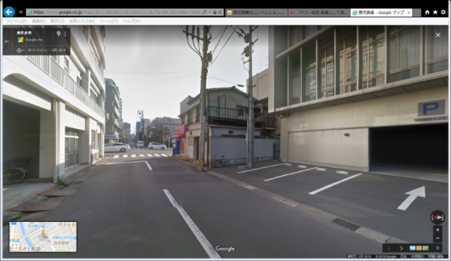
〔お問合せ先〕
公益財団法人 鹿児島観光コンベンション協会
DMO戦略部MICE誘致課 宛
TEL：099-286-4700
FAX：099-286-4710
代表Email：mice@kcvb.onmicrosoft.com

